

**PROGRAMMATION AVANCÉE ET ALGORITHMIQUE**

*-Travaux Pratique 6-*

***Réalisé par :***

Chao PAN

***Encadrée par :***

M. Renaud Marlet et M. Pascal Monasse

***Septembre 2019***

TP6

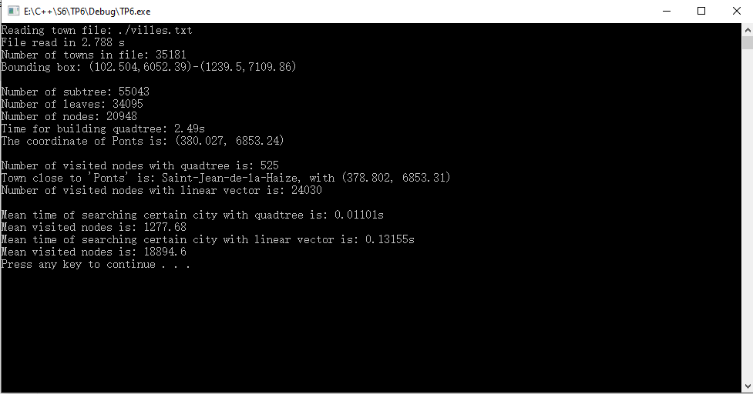

6.

Pour la taille du quadtree :

Le nombre de nTrees est 55043

Le nombre de nLeaves est 34095

Le nombre de nNodes est 20948

7.

Le nom de ville la plus proche de Ponts s’appelle Saint-Jean-de-la-Haize et ses coordonnes est (378.802, 6853.31)

Il faut parcourir 525 nœuds du quadtree pour trouver ça.

Pour un parcours linéaire du vecteur de villes, ça fait 24030

8.

Le temps moyen pour trouver une plus proche ville avec un quadtree est 0.0108s

Le temps moyen pour trouver une plus proche ville avec un vecteur est 0.11035s

9.

Le temps pour construire un tel arbre est 2.461 s

$$n ∙ T_{quadtree}+ T_{construire tree} ≤n ∙ T_{vecteur}$$

$$x ≥24.72$$

Pour rentabiliser le temps de construction de quadtree, il faut faire au moins de 25 fois de recherche.

10.

Dans la classe ‘Point2D, une variable (vector<T> _infos) est rajoutée pour stocker tous les noms de villes qui partagent des mêmes coordonnées

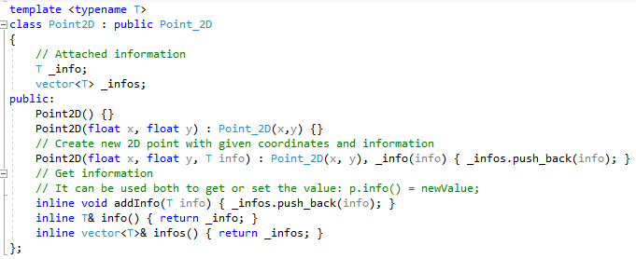

Puis, dans la fonction d’insert, quand le point p a des mêmes coordonnées avec une feuille de quadtree, le nom du point p est rajouté dans le vecteur de la feuille.

